Конспект урока 7 класса на тему «Правописание суффиксов действительных и страдательных причастий настоящего времени»
Мельниченко Е.С., учитель русского языка и литературы .
Интеграция образовательных областей: «Познание», «Коммуникация», «Чтение художественной литературы».
Данный урок может быть полезен учителям русского языка при изучении раздела «Причастие».
Тип урока: урок усвоения новых знаний через исследовательскую деятельность.
Методы: поисковый; репродуктивный (чтение, составление и запись алгоритма - рассуждения).
Формы: коллективная, индивидуальная; работа в парах.
Оборудование: ноутбук, мультипроектор, экран, карточки.
Цель: сформировать умение правильно писать суффиксы действительных и страдательных причастий настоящего времени.
Задачи:
- познакомить с правописанием суффиксов действительных и страдательных причастий настоящего времени;
- сформировать умение составлять и применять алгоритм рассуждения по заданной теме;
- развивать логическое мышление и языковое чутье;
- воспитывать чувство сотрудничества при работе группой;
- прививать интерес к предмету;
- способствовать формированию переключаться с одного вида деятельности на другой.
Ход НОД.
I. Организационный момент.
Звучит музыкальная композиция «Люди идут по свету» - 1-ый куплет.
II. Вступительное слово учителя.
-Здравствуйте, дорогие ребята! Вы удивлены словами песни? Да, сегодня мы будем путешествовать, путешествовать в страну знаний. Приглашаю всех собрать «рюкзаки» знаний и отправиться в путешествие. Запишите, пожалуйста, дату. (Запись даты) Актуализация.
- Нам предстоит побывать в удивительной семье частей речи, которые являются родственниками. Они нам помогут разобраться в своих родственных связях.
- Как вы думаете, в какой семье «родственников» - частей речи мы побываем в гостях? (Глагол, причастие). Итак, в путь!
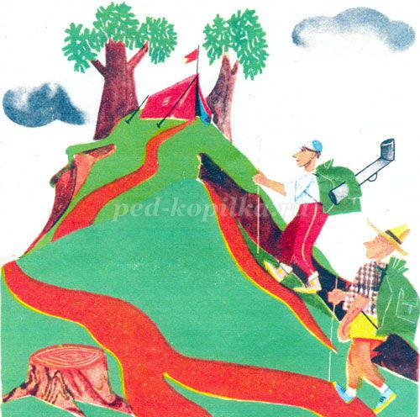
III. Работа по теме урока.
- Первое небольшое препятствие, встретившееся нам, лингвистическая задача. “Собери слово”.
1.В данном предложении найдите зависимое слово в словосочетании “прилагательное + существительное” и возьмите корень: Ближайшая школа была в пяти километрах от нас.
2. Из главного слова словосочетания прилететь на самолёте возьмите приставку.
3. От глагола писать возьмите глагольный суффикс.
4. Из причастия поднимающийся (ветер) возьмите суффикс.
5. Добавьте окончание определения: Могучий Олег головою поник. (А. Пушкин).
6. К полученному слову добавьте суффикс возвратности.
- Какое слово у вас получилось? Правильно, молодцы! (Приближающийся). Какая это часть речи? (Причастие).
Проблемная задача. На доске задание:вставьте пропущенные буквы и объясните их написание.
Скач..щие кони, люб..щий брат, поднима..щийся ураган, пыла..щие щёки, леч..щий врач, стро..щийся дом, трепещ..щие от страха, грохоч..щий вдали.
Взаимопроверка.
- У кого возникли затруднения? В какой части слова? Как образуются причастия? (От глаголов суффиксальным способом).
- Обозначьте суффиксы.
Итак, как, по-вашему, звучит тема нашего урока-путешествия? ( Гласные в суффиксах причастий).
- Чему должны научиться на уроке? Что понять?
(Научиться выбирать гласную в суффиксах причастий).
- 2-ая остановка нашего путешествия.
Вспомните, на какие группы делятся причастия? (Действительные и страдательные).
- Выборочный распределительный диктант.
Из диктуемых предложений выпишите причастия, распределяя их на группы: 1 колонка – действительные, 2-ая колонка – страдательные.
Идущий впереди человек резко обернулся. Гонимые ветром облака скрылись за горизонтом. Грустно шелестела некошеная трава. Красив зарумяненный восходом прибрежный тростник. Дремлющие ивы склонились над прудом с тающим снегом. Деревья кругом стояли почти не заснеженные. Тяжело дышащий, он продолжал двигаться вперёд.
- Как образуются причаст ия? (От глаголов).
- Чем отличаются друг от друга действительные причастия? (Суффиксами).
- В чём, по-вашему, родство глагола и причастия?
У действительных причастий настоящего времени могут быть суффиксы –ущ-(-ющ) или –ащ- (-ящ-).
- Где встречается такое же сочетание гласных? (У глаголов 1-го и 2-го спряжения 3 лица множественного числа).
- От чего же зависит правописание гласных в суффиксах причастий? (От спряжения глагола).
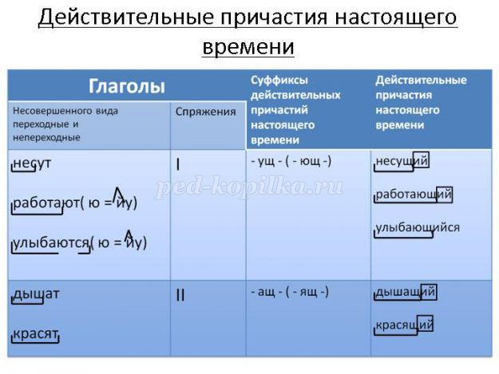
Найдите глаголы, от которых были образованы причастия, определите их спряжение: идущий – идти (I спр.), гонимые – гнать (II спр.), дремлющие – дремать (I спр.), дышащий – дышать (II спр.).
- Какой напрашивается вывод?
Действительные причастия настоящего времени, образованные от глаголов 1 спряжения, имеют суффикс –ущ-, -ющ-, образованные от глаголов 2 спряжения, суффикс –ащ-, -ящ.
Восстановите схему-алгоритм.
Действительные причастия
От глагола …..спр. -ущ-ющ
……..вида ….. спр. -ащ-ящ
- Молодцы! Поможем «родственникам». Задание: образуйте от глаголов причастия: оправдывать, видеть, ненавидеть, сеять, негодовать, любить, поднимать.
- Надеюсь, все научились правильно определять родственные отношения действительных причастий и глаголов. А как обстоит дело со страдательными причастиями? Есть ли соответствие между суффиксами таких причастий и спряжением глагола?
Проблемная задача.
Ребята, путешествие продолжается.
Определите, от каких глаголов образованы данные причастия: читаемый, осознаваемый, видимый, движимый, ведомый.
- В чём проявляются родственные отношения глаголов и страдательных причастий настоящего времени?
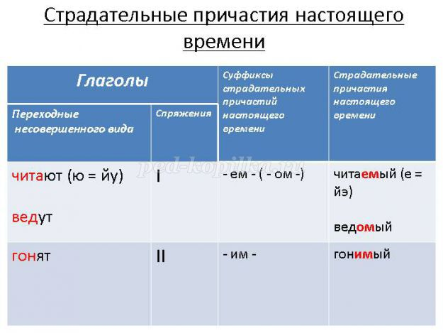
(Страдательные причастия настоящего времени, образованные от глагола 1 спряжения, имеют суффикс –ем-, -ом-, образованные от глагола 2 спряжения, суффикс –им-).
- Правильно! Попробуйте выполнить обратное задание: образуйте от глаголов страдательные причастия настоящего времени, выделите суффиксы: прославлять – прославляемый, слышать – слышимый, признавать – признаваемый, гнать – гонимый, читать - читаемый.
Восстановите схему-алгоритм.
Страдательные причастия
От глагола …..спр. - им
……..вида …..спр. - ем-ом
- Таким образом, мы доказали, что между глаголами и причастиями есть близкие родственные отношения.
IV. Итог.
- Опираясь на восстановленные схемы, ответьте, пожалуйста, на вопрос сегодняшнего урока: как выбрать гласную в суффиксах действительных и страдательных причастий настоящего времени?
V. Рефлексия.
- Пользуясь полученными в нашем путешествии знаниями, определите, какой вагончик лишний, аргументируйте свой выбор.
Чита...щий чита...мый дыш...щий
участву...щий уважа...мый слыш...мый
удивля...щий та...щий вид...мый
скач...щий избира...мый вид...щий
пада...щий грохоч...щий гон...мый
(Проверка задания, выявление затруднений, возврат к теории).
VI. Закрепление.
Подготовка к ЕГЭ
Задания по теме «Правописание суффиксов причастий». (Часть I. Задание 8)
1. Выпишите слово, в котором на месте пропуска пишется буква Ю.
1)Кочу…щий; 2) сто…щий; 3) клее…щий; 4) жар…щийся; 5) тепл…щийся.
2. Выпишите слово, в котором на месте пропуска пишется И.
1) застел…шь; 2) увлека…мый; 3) верт….шь; 4) вымуч…нный; 5) заслуж…нный.
3. Выпишите ряд, в котором во всех словах пишется буква Е.
1) увид…нный нами, независ…мый от всех;
2) реша…мый другими; признава…мый всеми;
3) слыш…мый отовсюду; издава…мый птицами.
4. Выпишите ряд, в котором во всех словах пишется буква У.
1) колебл…щийся полёт бабочек, завис…щие от нас;
2) пыш…щее здоровьем лицо, пол…щие сорняки девущки;
3) пыш…щий жаром; колыш…щиеся знамёна.
5. Выпишите слово, в котором на месте пропуска пишется Я.
1) удивля…щийся; 2) бор…щийся; 3) стел…щийся; 4) вид…щий; 5)дыш…щий.
(Проверка задания, выявление затруднений, возврат к теории).
VII. Итог урока.
- Наше путешествие в родственную семью глагола и причастия подошло к концу. В чём состоит это родство? Надеюсь, полученные знания помогут вам при написании суффиксов причастий.
Выставление оценок за работу на уроке, их комментирование.
Домашнее задание: дифференцированное.
1 группа. От данных глаголов образуйте страдательные и действительные причастия настоящего времени, если это возможно: уважать, волновать, слышать, редактировать, контролировать, ненавидеть, поддерживать, побуждать, изображать.
2 группа. Выпишите страдательные и действительные причастия настоящего времени. Выделите суффиксы и укажите глаголы, от которых они образованы.
1. Молодой помещик понял, что значило для Чуриса и его жены разваливающаяся избёнка, обваливающийся колодезь с грязной лужей, гниющие хлевушки, сарайчики и треснувшие вётлы, виднеющиеся перед кривым оконцем, - и ему стало что-то тяжело, грустно и чего-то совестно.
2. Узкий мыс покрыт низкой, но любимой оленями травой. 3. Меж Лонгреном и Меннерсом, увлекаемым в штормовую даль, было не больше десяти саженещё спасительного расстояния.
4. Ассоль увидела, что отец сидит перед угасающей лампой в глубокой задумчивости.
5. И множество всяких неразрешимых вопросов является.
6. Наступило давно ожидаемое нами время.
7. Было несколько листиков, похожих на человеческие ладони с пятью вытянутыми пальцами[/i].
3 группа. Вставьте пропущенные буквы, выделите суффиксы, запишите глаголы, от которых образованы данные причастия.
Пробива…мый, стро…мый, преследу…мый, увяда…мый, слыш…мый, хран…мый, погружа…мый, ненавид…мый, завис…мый, порожда…мый, пригрева…мый.

